Membuat Docker Compose

1. Langkah pertaman yaitu buat folder kemudian isi folder tersebut dengan docker-compose.yml, folder index yang berisis file index.php, dan yang terakhir isikan file site.conf.

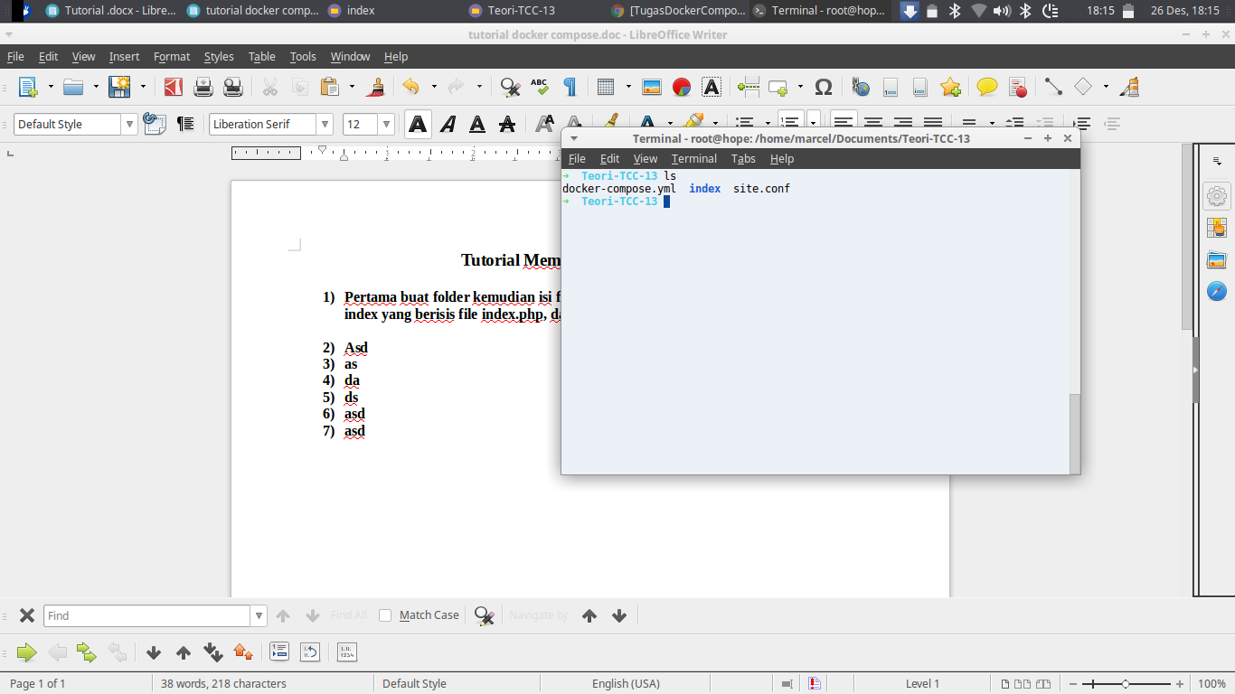

1. Gambar dibawah ini merupakan syntax yang di masukkan ke dalam file docker-compose.yml, site.conf, dan index.php Syntax dari docker-compose.yml

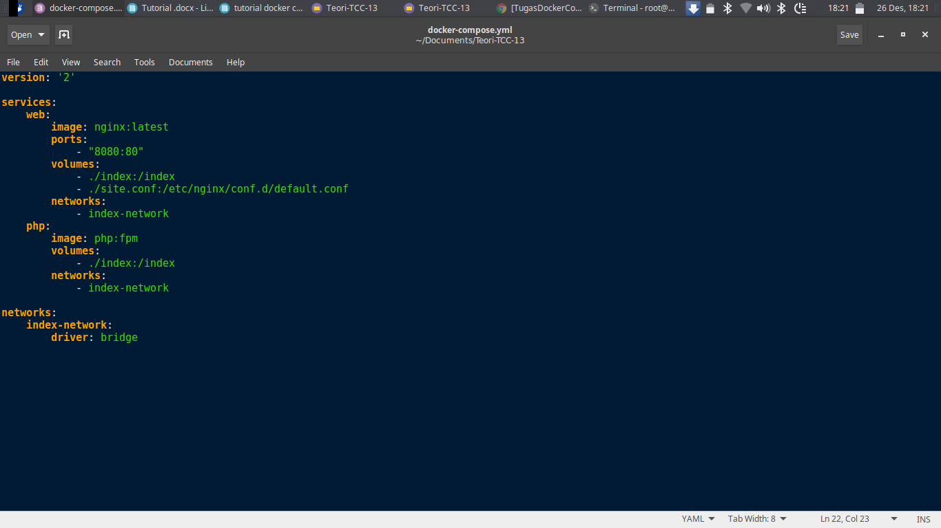

Pada syntax di atas saya menggunakan imagesversi terakhir yang dirilis oleh nginx, kemudian untuk port yang saya gunakan adalah 8080:80, jadi nantinya saat kita mengakses di browser sertakan alamat port tersebut di belakang alamat ip addres. Kemudian di dalam volumes terdapat perintah untuk membaca file yang terletak pada folder index dan site.conf. Sedangkan untuk image dari php sendiri menggunakan image dari php:fpm.

Syntax dari site.conf

Site.conf merupakan konfigurasi untuk file yang akan kita up nantinya berisikan pengaturan bacaan index.php dan index.html, menggunakan server localhost, terdapat log untuk error dan accessnya, dan lokasi dari phpnya.

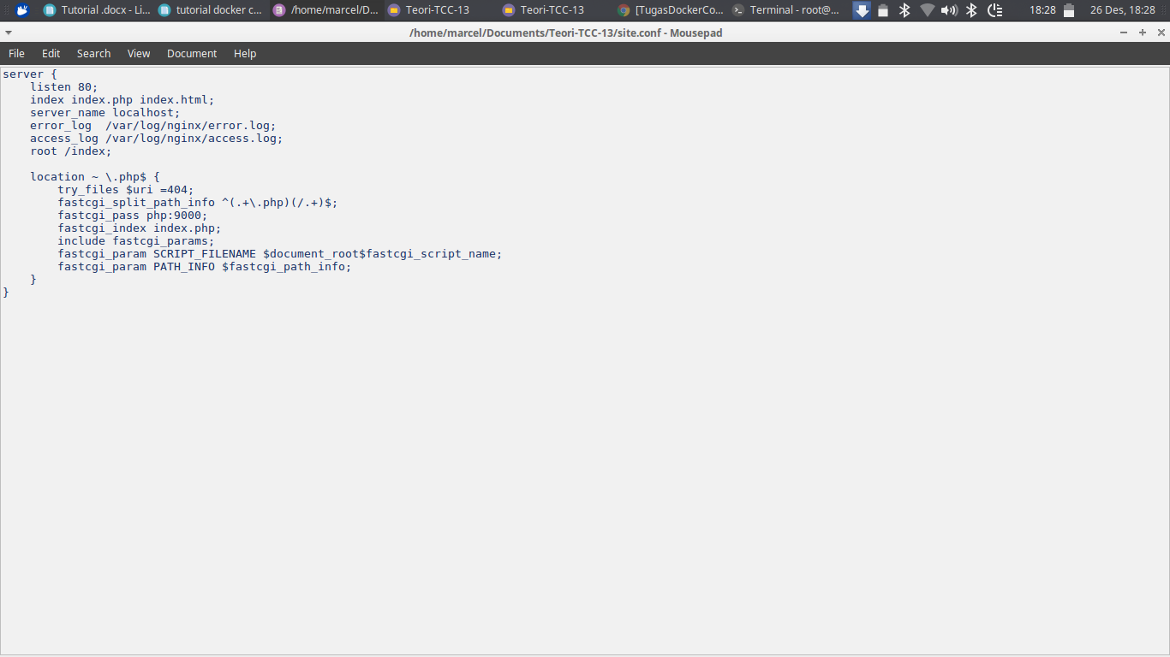

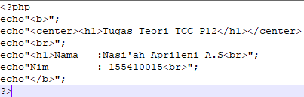

syntax di atas merupakan file dari index.php yang terletak di dalam folder index, isikan file index.php dengan nama kita dan nim.

1. Setelah itu, build docker compose dengan perintah “docker-compose up -d”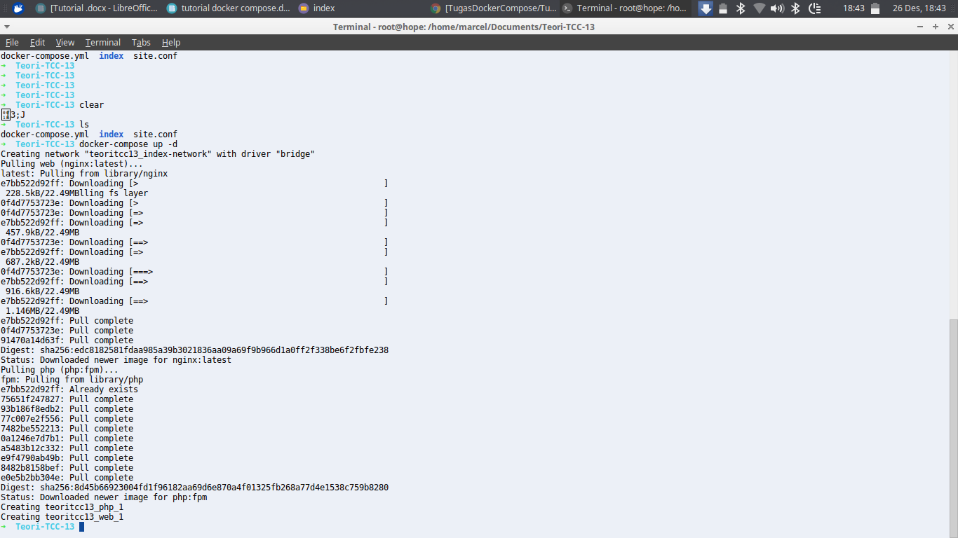
2. Kemudian cek dengan membuka browser , dengan memasukkan ip local docker dan port dari yang telah kita buat tadi. Untuk Ip yang saya gunakan adalah 192.168.99.100:8080. Kemudian akan menampilkan seperti gambar dibawah ini.

